Международный день родного языка
Родной язык. Он впитан с молоком.
Звучит как музыка, нам сердце услаждая.
В международный день родного языка
На языке родном тебе мы пожелаем:
Люби язык, храни на день и на века!
Не забывай мелодию родного языка.
21 февраля, Международный день родного языка, провозглашенный Генеральной конференцией ЮНЕСКО в ноябре 1999 года, ежегодно отмечается педколлективом и учащимися МБОУ Балабановской ООШ №13 для содействия языковому и культурному разнообразию и многоязычию, развитию более полного знакомства с языковыми и культурными традициями по всему миру, и конечно же для укрепления солидарности, основанной на взаимопонимании, терпимости и диалоге.
Языки являются самым эффективным средством сохранения и развития нашего материального и духовного наследия. Признание и уважение всех языков является ключом к сохранению мира. Каждый язык самобытен. Он имеет собственные выражения, которые отражают менталитет и обычаи народа. Подобно нашему имени мы обретаем родной язык от нашей матери в детстве. Он формирует наше сознание, пропитывает заложенной в нем культурой.
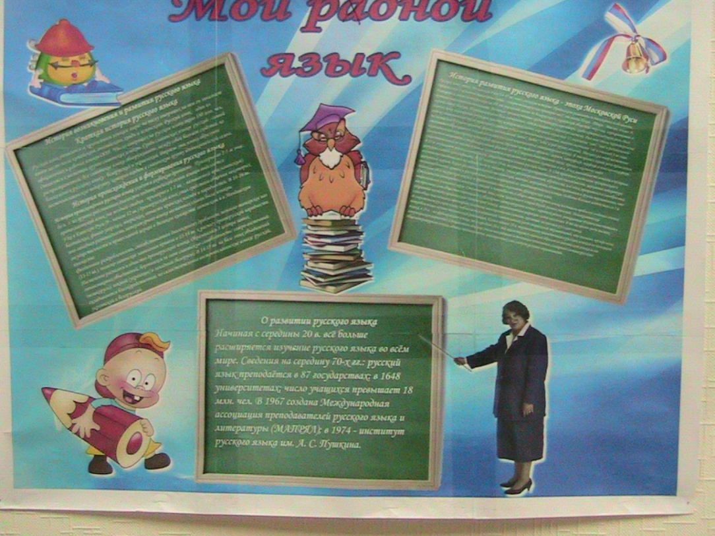
Учащимися 5 класса под руководством учителя русского языка Сергуновой И.В. была подготовлена стенгазета «Наш родной язык». Ирина Владимировна подготовила и провела открытые уроки в 5, 7, 8 и 9 классах «О тайнах русского языка», конкурс чтецов на родном языке:
Родной язык
Мой верный друг! Мой враг коварный!
Мой царь! Мой раб! Родной язык!
Мои стихи – как дым алтарный!
Как вызов яростный – мой крик.

Ты дал мечте безумной крылья,
Мечту ты путами обвил,
Меня спасал в часы бессилья
И сокрушал избытком сил.

Твои богатства, по наследству,
Я, дерзкий, требую себе.
Призыв бросаю, - ты приветствуй,
Иду, - ты будь готов к борьбе!

Но, побежден иль победитель,
Равно паду я пред тобой:
Ты – Мститель мой, ты – мой Спаситель,
Твой мир – навек моя обитель,
Твой голос – небо надо мной!
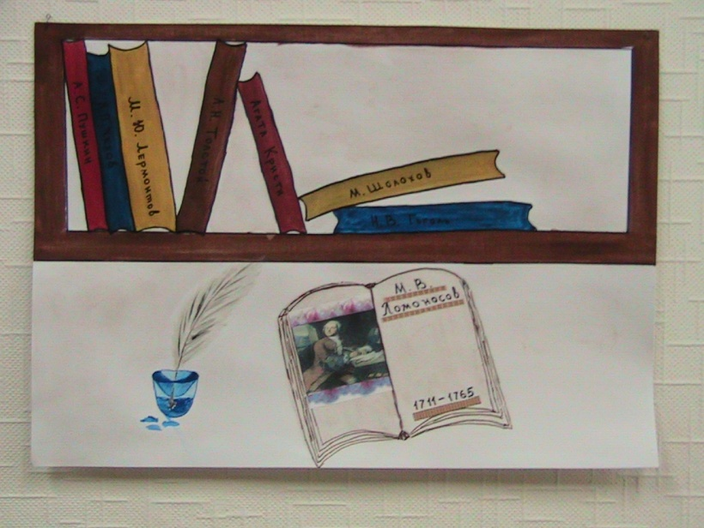
В. Я. Брюсов
Библиотекарем школы Вершининой Л.А. проведен урок в 6, 7 классах «История создания языка», выставка художественной литературы, на которой она познакомила ребят с новинками книг и обратила внимание на книги – юбиляры.
Даже при том, что глубоко проникнуть в культуру другого языка очень трудно, знание языков расширяет кругозор и открывает перед нами многообразный мир. Знакомство с людьми, говорящими на других языках, дает возможность узнать о наших различиях, способно рассеять страхи перед миром, порождающие национальную рознь, и сделать мышление более свободным.
Языки являются самым сильным инструментом сохранения и развития нашего наследия.
Сберечь язык — важная задача. Ведь каждый месяц в мире исчезает два языка. Родные языки уникальны, потому что они накладывают отпечаток на каждого человека с момента рождения. Он никогда не забывается, даже если впоследствии человек овладевает несколькими языками. И наша задача — сохранить родные языки во всем их многообразии.
учитель русского языка и литературы
И.В. Сергунова

